Klasa 4

Wideolekcja:
26 maja (wtorek) 11:00
27maja (środa) godz. 11:00
28 maja (czwartek) godz. 12:30

Osoby, które nie uczestniczą w wideolekcji, pracują samodzielnie w domu.
Opracowują temat, rozwiązują zadania i przesyłają nauczycielowi na adres: hasiakowa@wp.pl
Uczeń, który nie będzie wykonywał obowiązkowych zadań w domu i nie wyśle ich w wyznaczonym przez nauczyciela terminie otrzyma ocenę niedostateczną.

Dla uczniów pracujących samodzielnie:

Temat: Poszukiwacze skarbów wysyłają pozdrowienia.

- Przeczytaj teksty pozdrowień ze strony 282.
- Przerysuj do zeszytu załączoną grafikę.
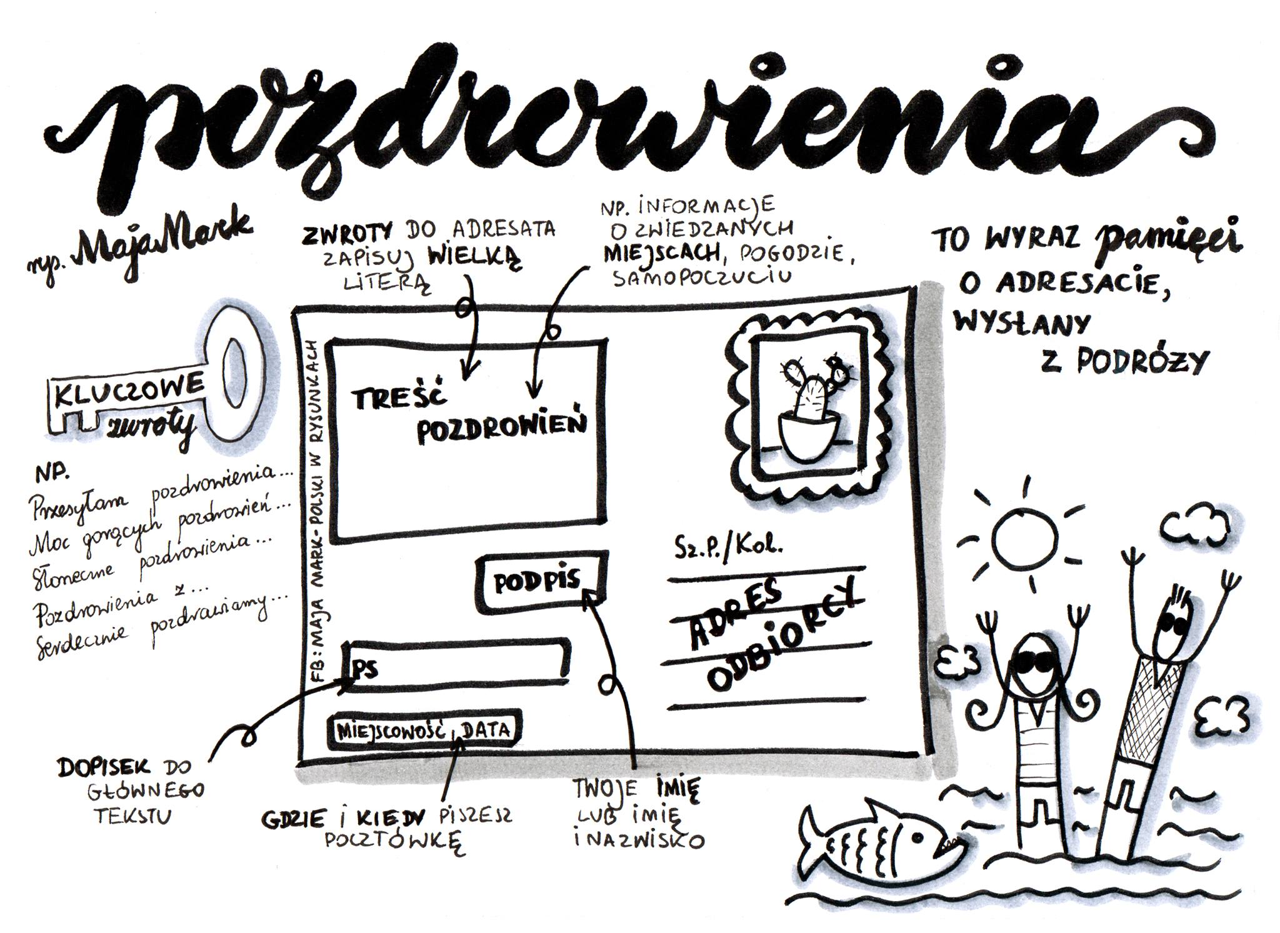
- Wykonaj zadania 1-9 ze str. 283-286.
- Sfotografuj odrobioną lekcję i prześlij na adres: hasiakowa@wp.pl

Termin: wtorek: 15:00

Temat: Film stary jak świat.

- Przeczytaj utwór str. 287-290.
- Zrób zadanie 1,2 / str. 290.
- Zapoznaj się z ramką Wiem więcej str. 291.
- Sfotografuj odrobioną lekcję i prześlij na adres: hasiakowa@wp.pl

Termin: wtorek: 15:00

Temat: A może to cię zainteresuje?

1.Przeczytaj utwory str. 299-307.
2.Napisz plan wydarzeń wybranego tekstu.
4.Sfotografuj odrobioną lekcję i prześlij na adres: hasiakowa@wp.pl

Termin: czwartek: 15:00

